在交货管理系统-采购订单查询界面 增加 “创建日期 ” 同采购订单打印程序ZMMR001 对应。

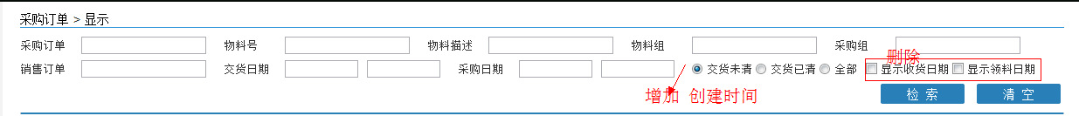

注意：如果后续考虑到通过计划行去做分批送货，新建一个结构：ZVDPO_BS（已建），新建RFC调用新结构.ZVDPO_BS(新RFC已建)。

1. 根据上述选择项，输出POLIST信息；
2. 采购订单打印程序需要创建一个抬头表、行项目表用于存储采购订单抬头信息和行项目信息，也可以采用结构形式处理；
   1. 采购订单抬头信息部分取数逻辑：

无论如何选择，抬头信息输出一致



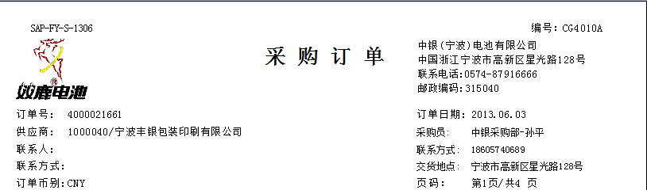

如果是一次性供应商，则供应商描述Name1，联系方式：Telf1取数逻辑

通过采购订单号，在Table EKKO 取出ADRNR，若ADRNR不为空，则在

if gth_header_1-adrnr <> '' .                                         "地址号码  
select single adrc~name1 adrc~tel_number into (gth_header-name1,gth_header-telf1)  
        from adrc  
 where adrc~addrnumber = gth_header_1-adrnr .  
endif.

|  |  |
| --- | --- |
| 抬头内容 | 取数逻辑 |
| SAP-FY-S-1306 | 采购订单抬头文本-F01-中银-自定义采购订单号码  通过Function “READ_TEXT”读取 |
| 编号：CG4010A | 固定文字 |
| 双鹿电池logo | 固定图片 |
| 采购订单 | 固定文字 |
| 中银（宁波）电池有限公司 | 根据采购订单号，在Table EKKO 取出BUKRS  根据BUKRS，在Table T001 取出 BUTXT |
| 中国浙江宁波市高新区星光路128号  联系电话：0574-87916666  邮政编码：315040 | 固定文字 |
| Left: | |
| 订单号： | 采购订单号 |
| 供应商： | 根据采购订单号，在Table EKKO 取出 LIFNR  根据LIFNR，在Table LFA1取出 NAME1 |
| 联系人： | 根据采购订单号，在Table EKKO 取出 VERKF |
| 联系方式： | 根据采购订单号，在Table EKKO 取出 TELF1 |
| 订单币别： | 根据采购订单号，在Table EKKO 取出 WAERS |
| Right： | |
| 订单日期： | 根据采购订单号，在Table EKKO 取出 AEDAT |
| 采购员： | 根据采购订单号，在Table EKKO 取出 EKGRP  根据EKGRP，在Table T024 取出 EKNAM |
| 联系方式： | 根据采购订单号，在Table EKKO 取出 EKGRP  根据EKGRP，在Table T024 取出 TEL_NUMBER |
| 交货地点：  宁波市高新区星光路128号 | 固定文字 |
| 页码： | 第X页/共X页 程序计算 |

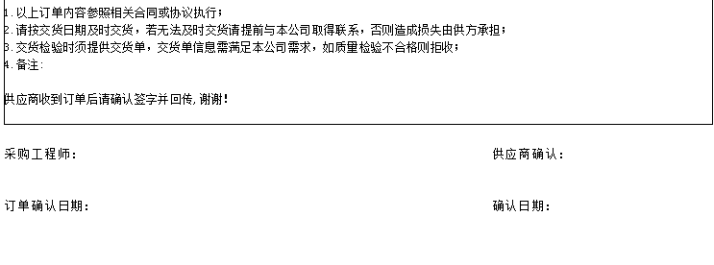

|  |  |
| --- | --- |
| 抬头内容 | 取数逻辑 |
| 1.以上订单内容参照相关合同或协议执行；  2.请按交货日期及时交货，若无法及时交货请提前与本公司取得联系，否则造成损失由供方承担；  3.交货检验时须提供交货单，交货单信息需满足本公司需求，如质量检验不合格则拒收；  4.备注:取数逻辑见下&GTH_HEADER-TXT2&  供应商收到订单后请确认签字并回传,谢谢！ | 固定文字 |
| 备注： | 采购订单抬头文本-F02-采购订单备注  通过Function “READ_TEXT”读取 |
| 采购工程师：  订单确认日期：  供应商确认：  确认日期： | 固定文字 |

* 1. 采购订单行项目部分取数逻辑：

取出所有的数据，分情况显示

上机费代码：建议上机费这部分代码封装成RFC函数，在查询读取的时候就运行

更新表zporec

开始ZMMR001-Line 541

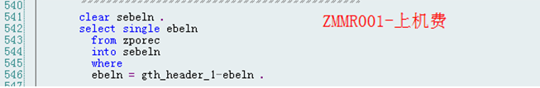

结束ZMMR001-Line 723

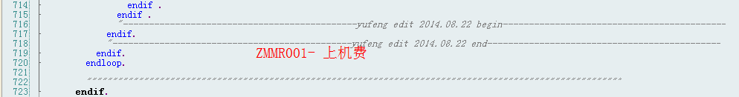

取实际金额、数量：

if p_ekgrp = '104' .  
select single sjje sjsl into (gth_item-netwr,gth_item-menge)  
       from zporec  
where zporec~ebeln = gth_item-ebeln and zporec~ebelp = gth_item-ebelp.  
endif .

|  |  |
| --- | --- |
| 行项目内容 | 取数逻辑 |
| 采购凭证号/项目号 EBELN/EBELP | Table EKPO，EKPO- LOEKZ NOT IN(‘S’,’L’)  排除冻结/删除的行项目 |
| 物料编码 MATNR | TABLE EKPO取 MATNR |
| 物料描述 TXZ01 | TABLE EKPO 取 TXZ01 |
| 采购订单计量单位 MEINS | TABLE EKPO 取 MEINS |
| 采购订单数量 MENGE | TABLE EKPO 取 MENGE |
| 项目交货日期 EINDT | 根据EBELN/EBELP在TABLE EKET取EINDT |
| 销售订单号 VBELN | 根据EBELN/EBELP，ZEKKN=’01’,取VBELN  POSNR |
| 销售订单项目 POSNR |
| TXT | 根据物料组MATKL对应的长文本信息ZXXX/数字，T-Code：OMSF，得到需要的销售文本  单独读取销售文本：Function“ZMM_GET_SOTXT”  ZMMR001-Line 964~Line 1004  合并字符  最后订单项目文本合并，Function‘Read TEXT’  ZMMR001-Line1010~1035 |
| PODTXT | 订单项目文本合并 |
| 工程变更 AESKD | 根据VBELN/POSNR，在VBSN 取AESKD  ZMMR001-Line1038~1046 |
| 物料组 MATKL | TABLE EKPO取 MATKL |
| 采购凭证净价 NETPR | TABLE EKPO取NETPR |
| 价格单位 PEINH | TABLE EKPO取PEINH |
| 采购订单净值 NETWR | TABLE EKPO取NETWR |
| 税码 MWSKZ | TABLE EKPO取MWSKZ |
| 不含税单价 | NETPR/ PEINH |
| 含税单价 | 不含税单价*（1+税率）  税率根据税码取数  J0 = 0、J1=0.17、J2=0.13、J3=0.06、J4=0.07  J5=0.05、J6=0.03、J7=0.11 |
| 不含税金额 | 同采购订单净值NETWR |
| 税额 | 不含税单价 * 税率 * 数量  税率根据税码取数  J0 = 0、J1=0.17、J2=0.13、J3=0.06、J4=0.07  J5=0.05、J6=0.03、J7=0.11 |

特别说明：

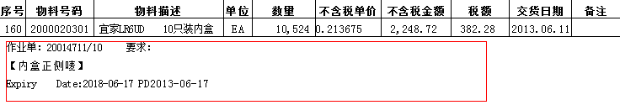

作业单：VBELN&GTH_ITEM-VBELN(CZ)&/&GTH_ITEM-POSNR(CZ)& POSNR & AESKD&GTH_ITEM-AESKD(CZ)&要求：

SODTXT

取数逻辑：

DATA: L_SODTXT LIKE ZSL_MMS003 OCCURS 0 WITH HEADER LINE .  
LOOP AT GD_SODTXT  .  
DELETE GD_SODTXT .  
ENDLOOP .  
CLEAR GH_SODTXT .  
SPLIT GTH_ITEM-TXT AT G_SEP  
INTO TABLE L_SODTXT .  
LOOP AT L_SODTXT.  
IF L_SODTXT-SODTXT <> ''.  
MOVE-CORRESPONDING L_SODTXT  TO GH_SODTXT .  
APPEND GH_SODTXT  TO GD_SODTXT .  
CLEAR GH_SODTXT .  
ENDIF .  
DELETE L_SODTXT.  
ENDLOOP .



不含税金额合计 = 净值NETWR汇总

税额合计 =税额

总计 = 不含税金额合计 + 税额合计